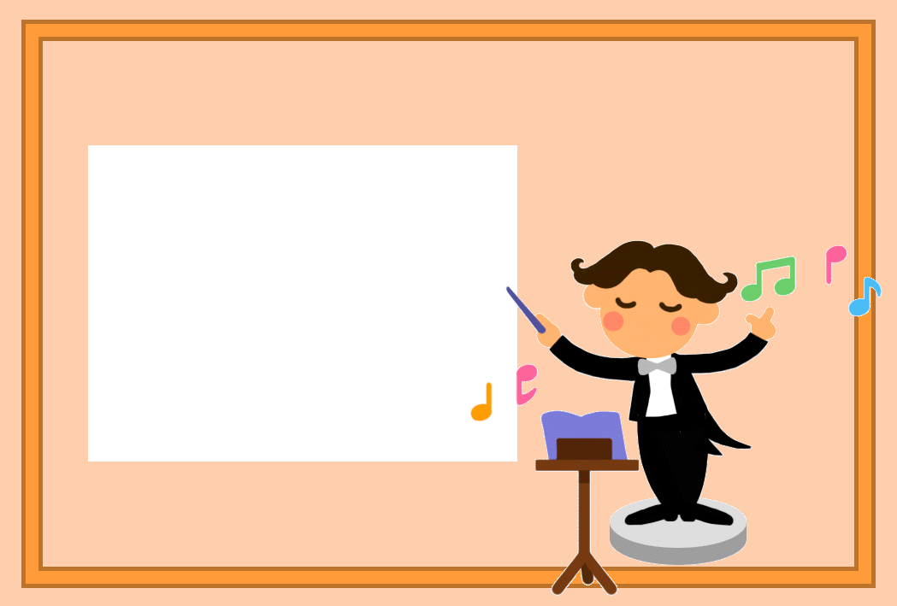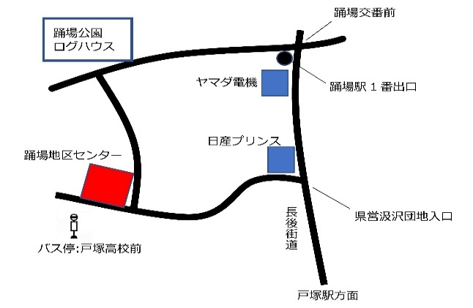

歌のひろば

お申し込みは電話または直接受付にて。

ＴＥＬ **０４５ - ８６６ - ０１００**

毎月 第３月曜日

10時 ～ １１時３０分

１人１回３００円

（開催当日受付にてお支払いください）

毎月１回、生のピアノ伴奏に合わせて、童謡・唱歌・子守歌・歌謡曲など、誰もが知っている歌をみんなで一緒に歌います。

先生の楽しいトークに皆さんの笑顔の輪が広がります。

おひとりでももちろん、ご夫婦で、お友達同士で、どうぞお気軽にご参加ください。

歌のひろば

踊場地区センターの通年講座

HP・ブログは

４月１日から公開

となります

踊場地区センターは2019年4月1日から、

指定管理者**「公益社団法人とつか区民活動支援協会」**が管理運営します。

【住所】〒245-0061　戸塚区汲沢2-23-1

【電話・FAX】TEL:045-866-0100　FAX:045-866-0101

【開館時間】平日9:00～21:00　日祝9:00～18:00

【休館日】毎月第2月曜日（祝日にあたる時は、その翌日）

　　　　　年末年始（12月28日～1月4日）

【HPアドレス】https://odoriba.chiiki-support.jp/

【ブログ】https://odoribacc.hatenablog.com/

当協会は踊場地区センターのほかに、戸塚公会堂、戸塚地区センター、東戸塚地区

センター、大正地区センター、踊場公園こどもログハウス、東汲沢小学校コミハ等

コミュニティハウス7館の管理運営を横浜市から受託しています。